Мнемотехника в работе с дошкольниками
В силу своей работы я очень часто сталкиваюсь с проблемой, когда ребенок в пять лет не может выучить даже четыре строчки стихотворения. У родителей наступает паника: что же делать? А как он пойдет в школу? И тогда на помощь приходит мнемотехника. Что это такое?
Мнемотехника — совокупность приемов и методов, направленных на тренировку памяти, речи, которые помогают быстрее запомнить информацию путем образования ассоциаций, на основе визуального и аудиального, а так же чувственного представления. Откровенно говоря, это палочка – выручалочка при нынешней жизни. Родители заняты на работе и не могут посвятить своим детям столько времени, сколько хотелось бы. Да и в век нано – технологий и прогресса в нашу жизнь вошли гаджеты: телефоны, планшеты, компьютеры. Дети, да и взрослые перестали общаться. А на вопросы отвечают одним словом. Речь стала очень скудной. И здесь опять на помощь приходит мнемотехника.
Из собственного опыта могу сказать, что детям она очень нравится. Это схематическое изображение того, о чем надо рассказать. Ну, например, возьмем самое простое стихотворение. Сначала я знакомлю детей с этим стихотворением, зачитываю его. А потом вместе с детьми рисую его, обозначая каждую строчку. И вот что получается:
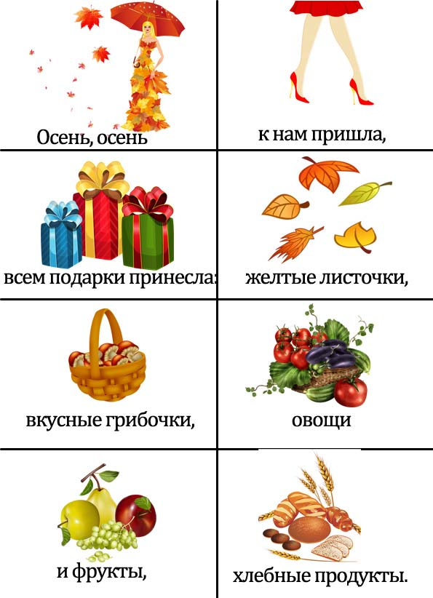
Так как ребенок вместе с Вами проговаривает каждую строчку и видит, что обозначает каждый рисунок, то он может быстро воспроизвести вслух то, что мы «зашифровали» в рисунке и таким образом легко расскажет целое стихотворение.
Именно по такому принципу можно составить «схему» для составления ребенком рассказа на определенную тему, где будет соблюдаться последовательность. Ребенку не придется путаться и теряться в своих мыслях, в том, что сначала, а что потом. 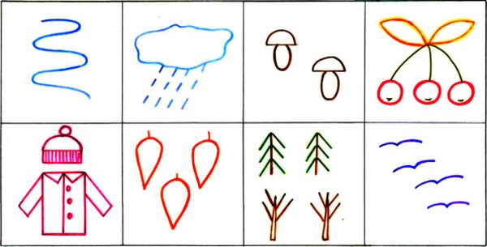
Чем же хороша мнемотехника?
- Улучшается память, внимательность, воображение
- Развивается речь, увеличивается словарный запас.
- Ребенок легко запоминает информацию.
- Пересказ сказок, рассказов и заучивание стихов, для дошкольника превращается в увлекательную игру.
- При помощи мнемотехники можно преодолеть стеснительность

Мнемотехника отличается от других методов развития речи своей простотой и доступностью. Дети воспринимают занятие с использованием мнемотехники, как увлекательную игру. Разговаривайте со своими детьми, играйте с ними, воспринимайте их на равных правах и обязательно попробуйте мнемотехнику. Я уверена, что ваши дети не останутся равнодушными.

